**Infoblatt – Wireless LAN ‐ Einstellungen**

# Grundformen

Zwei Grundformen der WLAN‐Installation werden unterschieden:

Die einfachste Form eines Drahtlosnetzwerks besteht aus zwei oder mehreren miteinander verbundenen Drahtlos‐Clients (Wireless Clients) zu einem Peer‐to‐Peer‐Netzwerk. Ein

Drahtlosnetzwerk dieser Art wird als **Ad‐Hoc Netzwerk** bezeichnet. Der Bereich, der durch dieses Netzwerk abgedeckt wird, wird als Independent Basic Service Set (IBSS) bezeichnet. Ein einfaches Ad‐Hoc‐Netzwerk kann zum Austausch von Dateien und Informationen zwischen Geräten ohne den Kauf und die Konfiguration teurer und komplexer APs genutzt werden.

Größere Netzwerke benötigen ein Gerät, das die Kommunikation in der Wireless‐Zelle kontrolliert. Wenn vorhanden, übernimmt der AP diese Rolle und prüft, wer zu welchem Zeitpunkt kommunizieren darf. Dieses wird als **Infrastruktur‐Modus** bezeichnet. In dieser WLAN‐Form können STAs nicht direkt miteinander in Verbindung treten. Um am Kommunikationsprozess teilzunehmen, muss jedes Gerät über die Erlaubnis des APs verfügen. Der Bereich, der durch einen einzelnen AP abgedeckt wird, wird als Basic Service Set (BSS) oder Zelle bezeichnet.

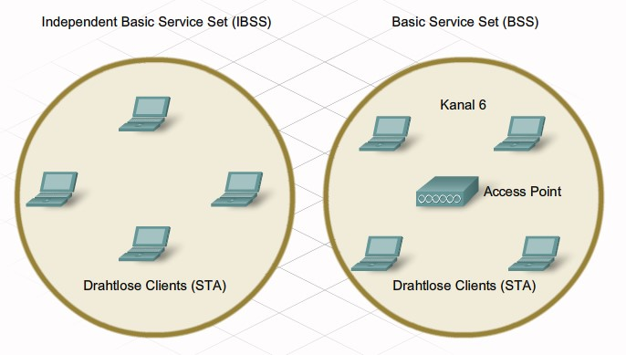

# Basic Service Set (BSS)

Der Basic Service Set (BSS) ist der kleinste Baustein eines WLANs. Er ist auf einen einzelnen AP begrenzt. Um die Flächendeckung auszuweiten, können mehrere BSS durch ein Distribution System (DS) verbunden werden. Diese Art bildet einen Extended Service Set (ESS). Ein ESS umfasst mehrere APs. Jeder AP befindet sich selbst in einem getrennten BSS.

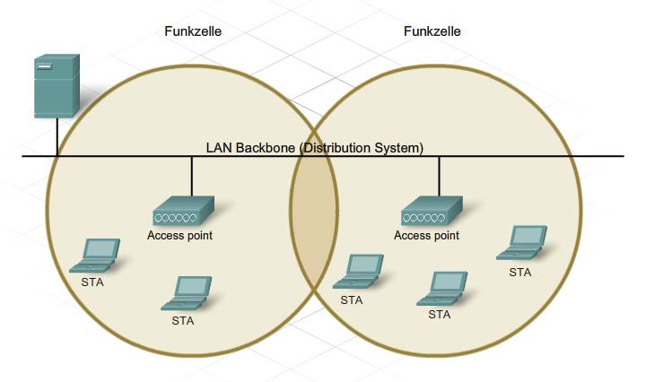 Um Bewegungen zwischen den Zellen ohne Signalverlust zu gewährleisten, müssen BSS sich um ca. 10% überlappen. Dies ermöglicht den Clients den Verbindungsaufbau zum zweiten AP, bevor die erste Verbindung abgebaut wird.

# Service Set Identifier (SSID)

Beim Aufbau eines Drahtlosnetzwerks ist es bedeutsam, dass die Wireless‐Komponenten mit dem entsprechenden WLAN verbunden sind. Dieses wird durch die Verwendung eines Service Set Identifiers (SSID) gewährleistet.

Die SSID ist eine von Groß‐ und Kleinschreibung abhängige, alphanumerische Zeichenkette von bis zu 32 Zeichen. Sie ist im Header jeden über das WLAN übertragenen Frames zu finden. Die SSID teilt jedem Wireless‐Gerät mit, zu welchem WLAN es gehört und mit welchen anderen Geräten es kommunizieren kann.

# Kanäle

Unabhängig davon, ob sich Drahtlos‐Clients innerhalb eines IBSS, eines BSS oder einer ESS befinden, muss die Kommunikation zwischen Sender und Empfänger kontrolliert werden. Der Gebrauch von Kanälen ist ein Weg, dies zu erreichen.

Jeder Kanal ist in der Lage, eine unterschiedliche Kommunikation abzubilden. Dieses Vorgehen ähnelt der Art, wie Fernsehkanäle über ein einzelnes Medium übertragen werden. Mehrere APs können in großer Nähe arbeiten, solange sie unterschiedliche Kanäle für die

Kommunikation nutzen.

**Infoblatt – Wireless LAN ‐ Einstellungen**

Unterschiedliche Verbindungen müssen auf sich nicht überlappenden Kanälen geführt werden. Die Zahl und die Verteilung der Kanäle variiert nach Region und Technologie.

Üblicherweise nutzt jede Wireless‐Verbindung einen separaten Kanal. Einige neuere Techno logien kombinieren Kanäle, um mehr Band breite und steigende Übertragungsraten zu ermöglichen.

# Zugriffsmethoden

Wireless‐Technologien setzen eine Zugriffsmethode namens Carrier Sense Multiple Access with Collision Avoidence (CSMA/CA) ein. CSMA/CA erzeugt für eine spezielle Verbindung eine Reservierung auf einem Kanal. Während der Dauer der Reservierung kann keine andere Station das Medium zur Übertragung nutzen, so dass Kollisionen ausgeschlossen sind.

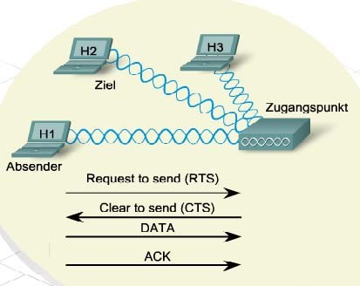

Wenn eine Station einen Kommunikationskanal in einem BSS anfordert, muss sie den AP um Erlaubnis bitten. Dieses Vorgehen wird als Request‐to‐Send (RTS) bezeichnet. Ist der Kanal verfügbar, antwortet der AP mit einem Clear‐to‐Send (CTS), um anzuzeigen, dass der Kanal zur Nutzung frei ist. Eine CTS‐Nachricht ist ein Broadcast an alle Stationen innerhalb des BSS. Daher wissen alle Stationen des BSS, dass der angeforderte Kanal belegt ist. Nach Beendigung der Übertragung sendet die Station, die den Kanal angefordert hat, eine Bestätigungsnachricht an den AP (ACK). Die ACK Nachricht zeigt dem AP an, dass der Kanal wieder freigegeben werden kann.

Diese Nach richt wird ebenfalls als Broadcast an alle Stationen des WLAN gesendet. Alle Stationen innerhalb des BSS erhalten das ACK und wissen, dass der Kanal wieder verfügbar ist.

# Arbeitsauftrag

Dokumentieren Sie das Ergebnis ihrer Untersuchungen in Form von Power Point Folien:

1. Untersuchen Sie die WLAN Einstellungen Ihres PC oder Android/iOS Clients.

2. Laden Sie folgende App herunter:

Android: Wifi Analyzer o.Ä.

iOS: Wifi Analyzer o.Ä.

Untersuchen Sie die WLAN Netzer Ihrer Umgebung mithilfe der o.g. Tools.

3. Untersuchen Sie ferner die Wireless Einstellungen Ihres Heimnetzrouters (sofern vorhanden) und dokumentieren Sie diese (sofern Sie darauf Zugriff bekommen können).

Leitfragen:

* Welche Modi kommen bei Ihnen zum Einsatz?
* Welche Sicherheitsprotokolle?
* Welche Kanäle mit welchem Übertragungsstandard werden von Ihnen und den WLANs Ihrer Umgebung benutzt?